**MỤC LỤC**

LỜI NÓI ĐẦU 2

Chương 1 4

KHẢO SÁT HỆ THỐNG 4

**1.1** **Giới Thiệu** 4

**1.2** **Mục đích đề tài** 5

**1.3** **Cơ cấu tổ chức** 5

**1.4 Quy trình xử lý** 7

1.5 Mô hình tiến trình nghiệp vụ 11

**Chương 2** 14

**PHÂN TÍCH HỆ THỐNG** 14

2.1 Phân tích hệ thống về mặt chức năng 14

2.1.1 Biểu đồ phân cấp chức năng 15

2.1.2 Mô tả chức năng 18

2.1.3 Biểu đồ luồng dữ liệu 18

2.1.4. Đặc tả chức năng chi tiết 24

**2.2 Phân tích hệ thống về mặt dữ liệu** 30

2.2.1 Xác định thực thể 30

**2.2.2 Xác định liên kết** 31

2.2.3. Chuẩn hóa dữ liệu 33

**2.2.4 Các bảng dữ liệu** 36

**2.2.5 Sơ đồ thực thể - liên kết (E-R)** 42

**Chương 3** 43

**THIẾT KẾ HỆ THỐNG** 43

**3.1 Giải pháp – công nghệ sử dụng** 43

**3.1.1 PHP** 43

**3.1.2 MySQL** 44

**3.2 Thiết kế cơ sở dữ liệu** 45

**3.3 Thiết kế các trang** 50

3.3.1 Trang chủ 50

3.3.2 Trang hãng sản xuất 50

3.3.3 Trang chi tiết sản phẩm 50

3.3.4 Trang giỏ hàng 50

3.3.5 Trang thanh toán 51

3.3.6 Trang đăng nhập 51

4.1. Giao diện người dùng 51

4.2. Giao diện Admin 57

KẾT LUẬN 62

Tài liệu tham khảo 63

# LỜI NÓI ĐẦU

Ngày nay, ứng dụng công nghệ thông tin và việc tin học hóa được xem là một trong những yếu tố mang tính quyết định trong hoạt động của các chính phủ, tổ chức, cũng như của các công ty, nó đóng vai trò hết sức quan trọng, có thể tạo ra những bước đột phá mạnh mẽ.

Việc xây dựng các trang web để phục vụ cho các nhu cầu riêng của các tổ chức, công ty thậm chí các cá nhân, ngày nay, không lấy gì làm xa lạ. Với một vài thao tác đơn giản, một người bất kì có thể trở thành chủ của một website giới thiệu về bất cứ gì họ quan tâm: một website giới thiệu về bản thân và gia đình họ, hay là một website trình bày các bộ sưu tập hình ảnh những thứ mà họ thích chẳng hạn.

Đối với các chính phủ và các công ty thì việc xây dựng các website riêng càng ngày càng trở nên cấp thiết. Thông qua những website này, thông tin về họ cũng như các công văn, thông báo, quyết định của chính phủ hay các sản phẩm, dịch vụ mới của công ty sẽ đến với những người quan tâm, đến với khách hàng của họ một cách nhanh chóng kịp thời, tránh những phiền hà mà phương thức giao tiếp truyền thống thường gặp phải.

Hoạt động của một website bán điện thoại có quy mô khá lớn sẽ càng tăng cường và mở rộng nếu xây đựng được một website tốt. Bắt nguồn với ý tưởng này cùng với sự gợi ý của giáo viên **Ths.*Chu Thị Hường***, tôi đã thực hiện đồ án “**XÂY DỰNG HỆ THỐNG WEBSITE BÁN ĐIỆN THOẠI**”. Vì thời gian làm thực hiện và kiến thức chuyên môn còn chưa nhiều nên đề tài của tôi không tránh khỏi những nhược điểm và sai sót. Tôi hy vọng sẽ nhận được sự đóng góp ý kiến và giúp đỡ từ cô giáo hướng dẫn về đề tài này.

Tôi xin chân thành cảm ơn!

*Sinh viên*

Lê Duy Đạt

# Chương 1

# KHẢO SÁT HỆ THỐNG

* 1. **Giới Thiệu**

Hệ thống website bán điện thoại là một hệ thống website quảng bá, giới thiệu ,với nhiều dòng điện thoại thuộc nhiều hãng nổi tiếng trên thế giới, với uy tín và kinh nghiệm lâu năm trong lĩnh vực kinh doanh. Hệ thống website có đa dạng các hãng sản xuất khác nhau mang phong cách theo nhiều xu hướng khác nhau với từng đối tượng khách hàng, sẽ mang lại cho khách hàng sự thoải mái và tin cậy. Sự phục vụ tiêu chuẩn chu đáo cùng hình thức thanh toán đơn giản, tiện lợi bằng tiền mặt hoặc chuyển khoản.

Xuất phát từ nhu cầu quảng bá, giới thiệu sản phẩm và mở rộng thị trường, đồng thời cũng góp phần dễ dàng trong công việc quản lý, yêu cầu cần có một hệ thống quản lý để trợ giúp cho ban lãnh đạo và nhân viên trong công ty có thể dễ dàng thao tác, tránh được những sai sót trong quá trình làm việc. Nhận thấy tính thiết thực mà đề tài mang lại , tôi đã lên ý tưởng xây dựng một hệ thống website thương mại điện tử để đáp ứng những nhu cầu thực tiễn đó.

* 1. **Mục đích đề tài**

Xây dựng website nhằm bán và giới thiệu sản phẩm điện thoại của các hãng sản xuất đến khách hàng một cách nhanh nhất, chính xác và thuận tiện nhất.

Website sau khi xây dựng sẽ đáp ứng được những yêu cầu cơ bản sau :

* Giúp cho khách hàng :
  + Xem sản phẩm và thông tin sản phẩm.
  + Tìm kiếm sản phẩm theo các tiêu như : Tên sản phẩm , Giá
  + Đặt mua hàng trực tuyến.
* Giúp cho người quản trị :
  + Quản lý sản phẩm (thêm, sửa, xóa sản phẩm ….)
  + Quản lý khuyến mại (thêm, sửa, xóa khuyến mại ….)
  + Quản lý hãng sản xuất (thêm, sửa, xóa hãng sản xuất ….)
  + Quản lý các hóa đơn bán hàng
  1. **Cơ cấu tổ chức**
* Quản lý hoạt động của công ty.
  + Quản lý và điều hành hoạt động của nhân viên.
  + Quyết định giá chính thức cho từng mặt hàng.
  + Từ đó nắm bắt được tình hình của công ti, tình hình thị trường để có kế hoạch định hướng, phát triển nhằm đáp ứng yêu cầu khách hàng và tiến triển cho công ty.
* Quản lý bán sản phẩm
  + Quản lý khách hàng: Bộ phận này chịu trách nhiệm lưu trữ toàn bộ thông tin khách hàng cung cấp.
  + Lập đơn đặt hàng: Bộ phận này căn cứ vào nhu cầu đặt hàng của khách để lập đơn đặt hàng sau đó chuyển cho khách hàng và chuyển cho bộ phận quản trị mạng.
  + Lập hoá đơn: Bộ phận này dựa vào đơn đặt hàng để xuất hoá đơn cho khách hàng.
  + Lập phiếu thu: Bộ phận này lập phiếu thu và trực tiếp nhận tiền thanh toán của khách hàng.
  + Thông kê tình hình nhập: Bộ phận này sẽ dựa vào dự trù nhập hàng của ban giám đốc, hoá đơn hàng của các nhà sản xuất để tổng kết tình hình nhập hàng của công ti để báo cáo cho ban quản trị
  + Thống kê tình hình bán hàng: Báo cáo tình hình cụ thể hàng bán mặt hàng nào bán chạy để ban quản trị có kế hoạch nhập sản phẩm theo xu thế thị trường.
  + Thống kê tồn kho: Báo cáo tình hình tồn kho hiện tại của Công ti
* Bộ phận quản trị mạng
  + Bộ phận quản trị ngoài việc nhận thông tin từ khách hàng còn phải đưa thông tin về loại mặt hàng mà mình bán trên Internet. Hoạt động của bộ phận quản trị có thể phân ra những nhiệm vụ sau:
  + Hướng dẫn giới thiệu mặt hàng: Khách hàng thường đặt câu hỏi “ Cửa hàng của bạn bán những mặt hàng gì, và có những gì tôi cần hay không” khi họ thăm quan cửa hàng của bạn. Phải nhanh chóng đưa khách hàng tới nơi có mặt hàng mà họ cần, đó là nhiệm vụ của nhà quản lý. Việc lưu trữ các thông tin về mặt hàng trong một cơ sở dự trữ liệu trực tuyến, cơ sở dữ liệu này chữa thông tin về sản phẩm như: Tên sản phẩm, hãng sản xuất, thông tin giá, hình ảnh sản phẩm,...
  + Quản lý sản phẩm: Người quản trị có thể thêm, sửa, xóa sản phẩm để phù hợp với tình hình hoạt động của cửa hàng và nhu cầu thị hiếu của khách hàng..
  + Cung cấp giỏ hàng: Khách hàng sẽ cảm thấy thoải mái khi duyệt qua toàn bộ cửa hàng trực tuyến mà không bị gián đoạn ở bất kỳ đâu vì phải lo quyết định xem có mua một mặt hàng nào đó hay không, cho tới khi kết thúc việc mua hàng, có thể lựa chọn mặt hàng, thêm hoặc loại mặt hàng ra khỏi giỏ cũng như ấn định số lượng cho mỗi mặt hàng.
  + Nhận đơn đặt hàng: Sau khi khách hàng kết thúc giao dịch, đơn đặt hàng được tổng hợp lại và gửi qua bộ phận bán hàng. Ngoài ra sau một thời gian nhất định, nhà quản lý có thể xử lý đơn đặt hàng mới và cũ nếu cần.
* Quản lý và xử lý đơn hàng:
  + Hiển thị danh sách các đơn đặt hàng đã giao hay chưa giao
  + Đánh dấu tình trạng giao hàng ứng với đơn đặt hàng đã giao
  + Xoá đơn đặt hàng
  + Kiểm tra độ chính xác của đơn hàng.

**1.4 Quy trình xử lý**

Phần này mô tả quy trình xử lý công việc của các bộ phận trong công ty và cách thức mua bán sản phẩm cũng như các chế độ hậu mãi, các dịch vụ công ty cung cấp cho khách hàng.

Sau khi khảo sát sơ bộ, ta thấy quy trình làm việc cùng các giấy tờ liên quan sau:

* ***Đối với khách hàng***

Khách hàng truy cập vào website qua mạng Internet

Khi khách hàng truy cập website của công ty, ngay tại trang chủ khách sẽ được giới thiệu các sản phẩm mới và sản phẩm bán chạy của công ty.

Tại mọi trang của hệ thống khách hàng có thể tìm kiếm các sản phẩm một cách dễ dàng với chức năng tìm kiếm được cung cấp bởi hệ thống. Khách hàng chỉ đơn giản nhập từ khóa về tên sản phẩm mà mình mong muốn vào hộp tìm kiếm thì một danh sách các sản phẩm kết quả của quá trình tìm kiếm sẽ được hiển thị trên phần trình bày chính của site kết quả tìm kiếm.

Ngoài ra để thuận tiện cho việc tìm kiếm thì một menu về hãng sản xuất cũng được trình bày để khách sử dụng.Khách hàng chỉ cần click vào nhu cầu mà mình mong muốn, kết quả sẽ hiển thị trên phần chính của trang.

Các sản phẩm được trình bày rõ ràng với các thông tin tên, giá bán, hình ảnh sản phẩm… Khi click vào tên, ảnh của một sản phẩm bất kỳ khách hàng sẽ được đưa tới trang chi tiết sản phẩm. Tại đây các chi tiết về hình ảnh, giá bán, cấu hình , tình trạng tồn kho, đánh giá của khách hàng ,..sẽ được trình bày rõ ràng và đầy đủ.

Mỗi khi tìm được sản phẩm phù hợp, khách hàng có thể click vào nút “mua hàng” của sản phẩm đó và nhập số lượng sản phẩm sản phẩm .Hoặc khi đắn đo có quyết định mua hay không có thể thêm vào danh sách ưa thích để có thể mua sau, hoặc đắn đo giữa 2 hay nhiều sản phẩm có thể thêm vào so sánh để có thể đưa ra quyết định mua sản phẩm phù hợp nhất với giá cả , chất lượng và nhu cầu của khách hàng

Khi đã chọn đủ sản phẩm để mua, khách click vào chức năng giỏ hàng, danh sách tên các sản phẩm cùng số lượng, đơn giá sẽ được trình bày chi tiết. Tại đây khách hàng có thể thay đổi số lượng, thêm bớt hoặc xóa bỏ sản phẩm. Khi đồng ý mua khách hàng click vào ô “thanh toán”. Một hóa đơn hàng hóa, chi tiết về tên sản phẩm, số lượng, đơn giá, thành tiền và tổng tiền trên hóa đơn sẽ được hiển thị. Bằng cách điền đẩy đủ các thông tin liên hệ của khách hàng tạo phần thông tin khách hàng như tên khách hàng, địa chỉ nhận hàng, số điện thoại liên hệ… thì khách hàng mới có thể thanh toán, đơn hàng sẽ được gửi đến địa chỉ nhận hàng. Nếu khách hàngchưa đăng nhập tài khoản thì sẽ không thể thực hiện thanh toán.

Tại công ty, bộ phận kinh doanh có trách nhiệm kiểm tra các đơn đặt hàng, xác minh tính đúng đắn khi có 1 đơn hàng mới gửi đến công ty. Việc xác minh này được thực hiện qua điện thoại.

Khi đơn hàng được xác minh là chính xác, bộ phận kinh doanh sẽ xuất hóa đơn và phiếu xuất kho đến bộ phận kho. Theo thông tin trên hóa đơn và phiếu xuất kho nhận được bộ phận kho sẽ xuất hàng và vận chuyển đến địa chỉ của khách hàng.

Khi hoàn thành đơn hàng, bộ phận kinh doanh sẽ cập nhật trạng thái đã hoàn thành cho đơn hàng đó.

Nếu việc xác minh đơn hàng ko thành công thì tiến hành xóa bỏ đơn hàng đó khỏi hệ thống. Yêu cầu xác minh kỹ trước khi tiến hành xóa bỏ.

* ***Đăng ký tài khoản khách hàng và đăng nhập***

Để thuận tiện cho quá trình mua bán sản phẩm và để sử dụng được một số tính năng nâng cao của hệ thống, khách hàng có thể tạo cho mình tài khoản riêng trên trang website khi tạo tài khoản trên hệ thống website xẽ nhận được những sự ưu tiên, khuyến mãi riêng của hệ thống Tài khoản này sẽ được sử dụng khi hệ thống yêu cầu.Một tài khoản do khách hàng đăng ký sẽ lưu trữ các thông tin cá nhân của khách hàng và lịch sử giao dịch với Website. Để tạo tài khoản, khách hàng cần cung cấp cho hệ thống địa chỉ email chính xác đang dùng, tên đăng nhập, mật khẩu, họ tên, địa chỉ, số điện thoại… Mỗi một thư điện tử chỉ được tạo 1 tài khoản. Ngay sau khi đăng ký hệ thống sẽ gửi thông báo yêu cầu kích hoạt đến địa chỉ email của khách hàng. Khách hàng truy cập vào hòm thư để kích hoạt tài khoản theo hướng dẫn.

Khi đã có tài khoản, khách hàng có thể truy cập hệ thống để mua sản phẩm, xem các thông tin về lược sử mua bán của mình và sử dụng các tính năng nâng cao khác của hệ thống. Khi khách hàng truy cập website thì các chương trình khuyến mại được hiển thị với các thông tin cụ thể cũng như điều kiện nhận khuyến mại mà công ty đang áp dụng.

.

* ***Đối với bộ phận quản trị hệ thống***

Bộ phận quản trị hệ thống có trách nhiệm đảm bảo an toàn dữ liệu, đảm bảo hệ thống vận hành tốt và hiệu quả.

Khi có nhu cầu mở rộng tính năng cho hệ thống, bộ phận quản trị có trách nhiệm xây dựng thêm các ứng dụng, và cài đặt vào hệ thống.Bộ phận này cũng quản lý các tài khoản của khách hàng và nhân viên của công ty, không đươc thay đổi truy cập thông tin các nhân trái phép.

Khi có nhân viên mới, bộ phận này sẽ cung cấp 1 tài khoản phù hợp với quyền hạn của nhân viên để người đó sử dụng hệ thống. Không được cấp tài khoản đã sử dụng cho bất kỳ ai. Nêu phát hiện khách hàng vi phạm điều lệ của hệ thống, quản trị viên tiến hành khóa tạm thời hoặc vĩnh viễn tài khảon đó mà ko cần thông báo.

* ***Cập nhật thông tin nhà sản xuất và sản phẩm***

Danh sách nhà sản xuất và sản phẩm được lưu trữ và cập nhật mỗi khi có thay đổi hoặc bổ sung.

Sau khi mỗi sản phẩm được bán hệ thống tự động cập nhật lại số lượng sản phẩm tương ứng trong bảng sản phẩm. Số lượng bằng 0 có nghĩa trong kho đã hết sản phẩm. Không được phép lập hóa đơn bán hàng mà sản phẩm trong kho có số lượng ít hơn số lượng của sản phẩm tương ứng trên hóa đơn.

* ***Chăm sóc khách hàng***

Trong thời gian làm việc khách hàng nếu có thắc mắc cỏ thể gọi điện hoặc liên hệ qua email của nhân viên chăm sóc khách hàng để được giải đáp các thắc mắc về sản phẩm, cũng như các chế độ dịch vụ của công ty một cách chính xác.

* ***Quản lý đơn hàng, báo giá***

Tất cả các đơn hàng sẽ được đưa đến trực tiếp tới người quản trị thông qua chức năng quản lí đơn hàng.Các đơn hàng sẽ được lưu lại với đầy đủ thông tin giúp người quản trị dễ dàng quản lí.Các bản báo giá sẽ được cửa hàng cập nhập liên tục, nhanh chóng. Và được admin quản lí: thêm, sửa, xóa…

# 1.5 Mô hình tiến trình nghiệp vụ

**1.5.1 Chi tiết các bộ phận**

Bộ phận kế toán :

* Tiếp nhận thông tin hóa đơn và hóa đơn đặt hàng
* Kiểm tra hóa đơn
* In hóa đơn thanh toán
* Lưu hóa đơn

Bộ phận bán hàng:

* Tư vấn cho khách hàng
* Lập đơn hàng mới
* Tiếp nhận đơn hàng
* Kiểm tra thông tin khách hàng
* Cập nhật hóa đơn hàng
* Hiển thị hóa đơn

Bộ phận kho hàng:

* Thống kê kho
* Lập phiếu nhập, xuất
* Kiểm tra sản phẩm
* Hoàn tất đơn hàng
* Dán tem sản phẩm
* Vận chuyển hàng

Bộ phận quản trị:

* Hiển thị thông tin sản phẩm
* Tiếp nhận, kiểm tra thông tin khách hàng
* Cập nhật hàng hóa
* Cập nhật tin tức

**1.5.2 Định nghĩa các ký hiệu**

Bộ phận : là các bộ phận chính của hệ thống.



Tác nhân : là những tác động lên hệ thống, kích hoạt lên hệ thống, lấy thông tin từ hệ thống.



Luồng thông tin : thể hiện mẫu biểu, hồ sơ luân chuyển trong hệ thống

Luồng dữ liệu

**1.5.3 Mô hình tiến trình nghiệp vụ**

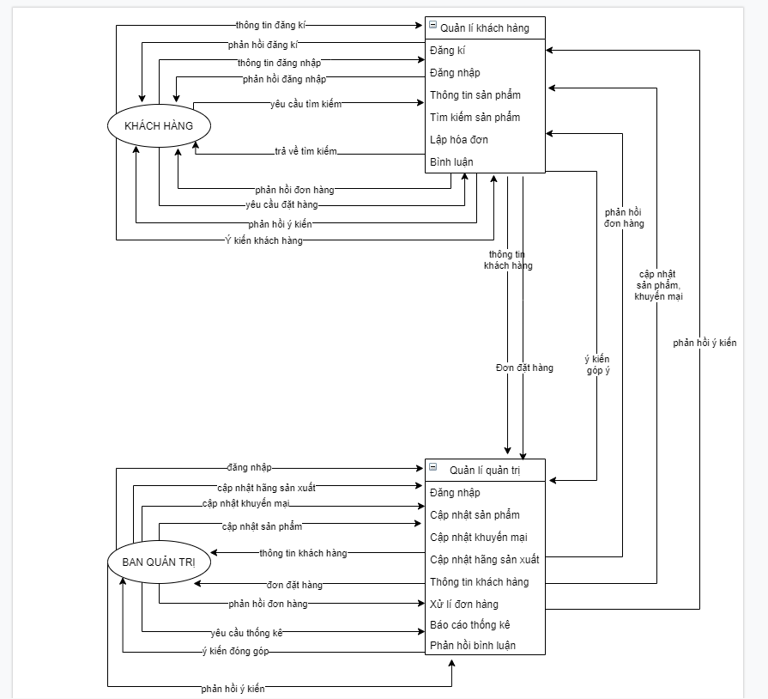

**Chương 2**

**PHÂN TÍCH HỆ THỐNG**

# 2.1 Phân tích hệ thống về mặt chức năng

Biểu đồ phân cấp chức năng là công cụ khởi đầu để mô tả hệ thống qua chức năng, là một trong những mô hình tương đối đơn giản, dễ hiểu, thân thiện với người sử dụng mà kỹ thuật mô hình hoá lại không quá phức tạp, nó rất có ích cho các giai đoạn sau. Một khâu rất quan trọng trong khi xây dựng biểu đồ phân cấp chức năng là xác định các chức năng.

Chức năng: là khái niệm dùng để mô tả công việc cần thiết sao cho công tác nghiệp vụ được thực hiện. Trong chức năng không cần thiết nêu ra rằng nghiệp vụ đó được thực hiện ở đâu?, như thế nào?, bởi ai? có nghĩa là nó không quan tâm đến các yếu tố vật lý của vấn đề mà chỉ quan tâm tới khía cạnh hình thức, logic của vấn đề.

## 2.1.1 Biểu đồ phân cấp chức năng

2.1.1.1. Các ký hiệu sử dụng

* Chức năng :
  + Tên chức năng : mỗi chức năng có một tên duy nhất.
  + Ký hiệu : chức năng được ký hiệu bằng hình chữ nhật bên trong có tên chức năng.



* Kết nối : Kết nối giữa các chức năng mang tính chất phân cấp và được ký hiệu bằng đoạn thẳng nối chức năng cha với chức năng con.



2.1.1.2 Xác định các chức năng chi tiết

* Xem sản phẩm, tin tức
* Đăng ký
* Đăng nhập
* Thêm vào giỏ hàng
* Cập nhật giỏ hàng
* Gửi yêu cầu đặt hàng
* Cập nhập thông tin về sản phẩm, khuyến mãi
* Sửa đổi các thông tin về sản phẩm, khuyến mãi
* Cập nhập các sản phẩm mới
* Xác nhận đơn đặt hàng
* Hủy đơn đặt hàng
* Xác nhận hình thức thanh toán và vận chuyển
* Gửi đơn hàng đến bộ phận bán hàng

2.1.1.3 Gom nhóm chức năng

|  |  |  |
| --- | --- | --- |
| - Xem sản phẩm, tin tức  - Đăng ký  - Đăng nhập  - Thêm vào giỏ hàng  - Điều chỉnh giỏ hàng  - Gửi yêu cầu đặt hàng  - Lựa chọn hình thức thanh toán &vận chuyển  - Hủy đơn đặt hàng | Quản lý bán hàng | Hệ Thống Website bán điện thoại |
| - Cập nhật thông tin về sản phẩm, khuyến mãi, tin tức  - Sửa đổi các thông tin về sản phẩm, khuyến mãi  - Cập nhật các sản phẩm mới | Quản lý sản phẩm |
| - Xác nhận đơn đặt hàng  - Gửi đơn hàng đã xác nhận  -Hủy bỏ đơn hàng  - Xác nhận hình thức thanh toán và vận chuyển  - Gửi đơn hàng đến bộ phận bán hàng  - Giao dịch với khách hàng | Quản lý hóa đơn đặt hàng |

2.1.1.4 Sơ đồ chức năng hệ thống

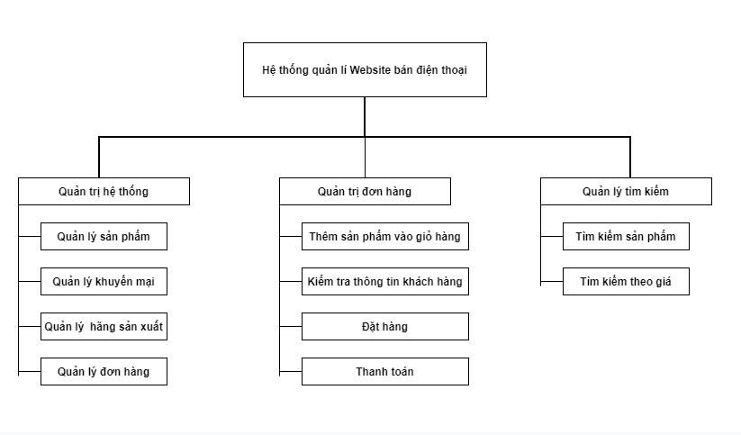

*Hình 2.1. biểu đồ phân cấp chức năng*

## 2.1.2 Mô tả chức năng

* Chức năng ***Quản trị hệ thống :*** Giúp cho người quản trị Admin quản lý tốt các thông tin sản phẩm , khuyến mại, thông tin các hãng sản xuất , thông tin đơn hàng,thông tin khách hàng.
* Chức năng ***Quản lý đơn hàng*** : Bao gồm các chức năng như : thêm sản phẩm vào giỏ hàng, kiểm tra khách hàng, hình thức thanh toán và xác nhận đơn hàng và gửi đơn hàng.
* Chức năng ***Tìm kiếm*** : Cho phép nhà quản lý và khách hàng tìm kiếm sản phẩm một cách nhanh nhất theo một số các tiêu chí sau : tìm kiếm theo tên sản phẩm

## 2.1.3 Biểu đồ luồng dữ liệu

2.1.3.1. Các ký hiệu sử dụng

* Biểu diễn hình elip :



* Biểu diễn hình mũi tên



* Biểu diễn hình chữ nhật



* Biểu diễn cặp đường thẳng song song





2.1.3.2. Các bước tiến hàng

Bước 1: Xây dựng DFD mức khung cảnh (mức 0) xác định giới hạn của hệ thống. Biểu đồ luồng dữ liệu mức khung cảnh gồm một chức năng duy nhất biểu thị toàn bộ hệ thống đang nghiên cứu, chức năng này được nối với tất cả tác nhân ngoài của hệ thống. Các luồng dữ liệu giữa chức năng và tác nhân ngoài biểu diễn thông tin vào và ra của hệ thống.

Bước 2: Xây dựng DFD mức đỉnh (mức 1) với mức đỉnh các tác nhân ngoài của hệ thống ở mức khung cảnh được giữ nguyên với các luồng thông tin vào ra. Hệ thống được phân rã thành các tiến trình mức đỉnh và là các chức năng chính bên trong hệ thống theo biểu đồ phân cấp chức năng mức 1. Xuất hiện thêm các kho dữ liệu và luồng thông tin trao đổi giữa các chức năng mức đỉnh.

Bước 3: Xây dựng DFD mức dưới đỉnh (mức 2 và dưới 2) thực hiện phân rã đối với mỗi tiếng trình của mức đỉnh. Khi thực hiện phân rã ở mức này vẫn phải căn cứ vào biêu đồ phân cấp chức năng để xác định các tiến trình con sẽ xuất hiện trong biểu đồ luồng dữ liệu.

2.1.3.3. DFD mức khung cảnh

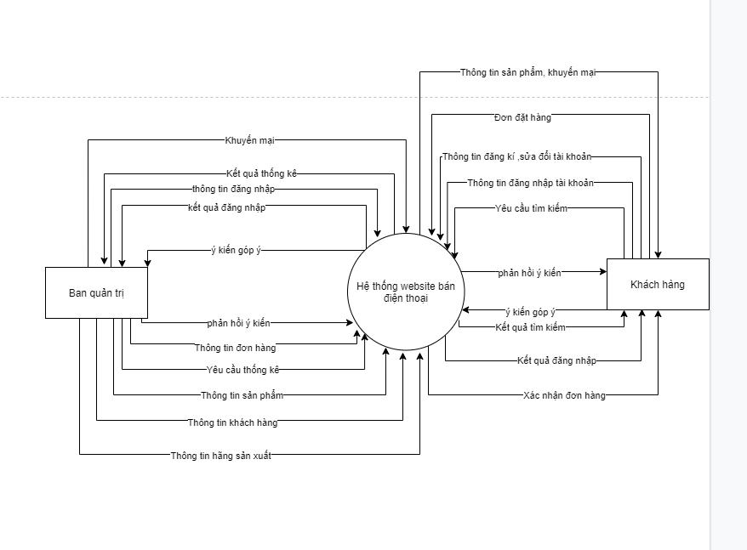

*Hình 2.2 sơ đồ DFD mức khung cảnh*

2.1.3.4. DFD mức đỉnh

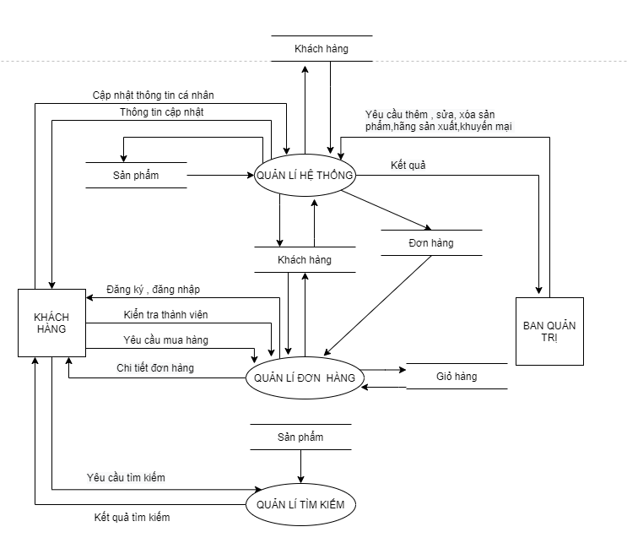

*Hình 2.3.sơ đồ DFD mức đỉnh*

2.1.3.5. DFD mức dưới đỉnh

- Biểu đồ dữ liệu mức dưới đỉnh chức năng ***Quản lý hệ thống***

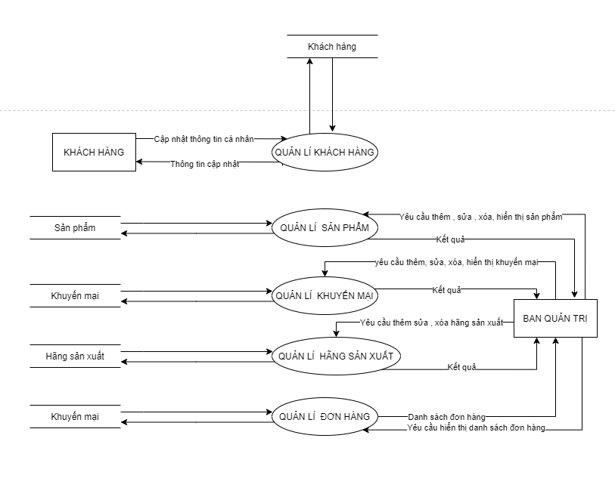

*Hình 2.4 sơ đồ DFD mức dưới đỉnh chức năng quản lý hệ thống*

***-*** Biểu đồ dữ liệu mức dưới đỉnh chức năng ***Quản lý đơn hàng***

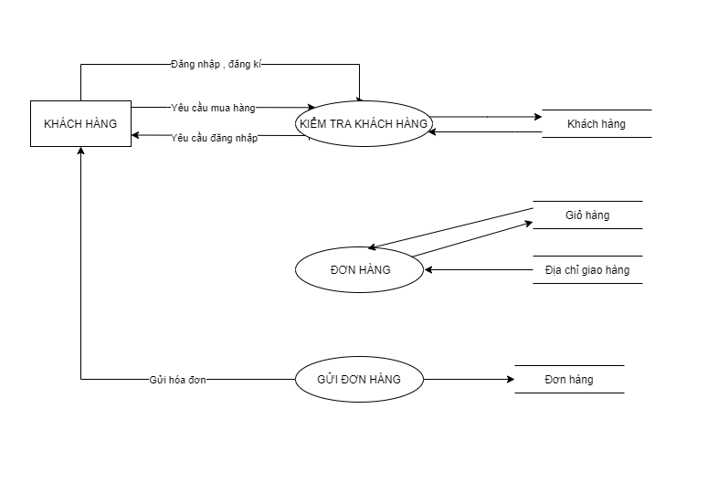

*Hình 2.5.sơ đồ DFD mức dưới đỉnh chức năng quản lý đơn hàng*

- Biểu đồ dữ liệu mức dưới đỉnh chức năng ***Quản lý tìm kiếm***

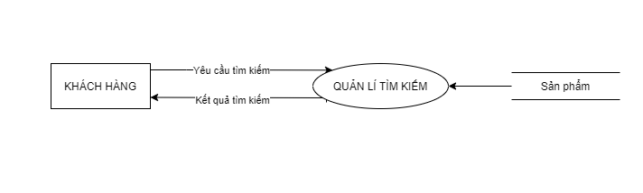

*Hình 2.6.sơ đồ DFD mức dưới đỉnh chức năng quản lý tìm kiếm*

## 2.1.4. Đặc tả chức năng chi tiết

2.1.4.1. Tài khoản khách hàng

* Mô tả : Chức năng tạo tài khoản người dùng cho phép người dùng đăng ký để trở thành thành viên
* Đầu vào : Người dùng nhập đầy đủ thông tin họ tên, tên đăng nhập, mật khẩu, địa chỉ, số điện thoại, email
* Đầu ra : Xác lập tài khoản cho người dùng
* Xử lý : Dữ liệu nhập vào sẽ được kiểm tra. Hệ thống sẽ đưa ra thông báo đăng ký lại nếu người dùng nhập thiếu thông tin hoặc sai kiểu hay email này đã có người sử dụng.
* Sơ đồ :

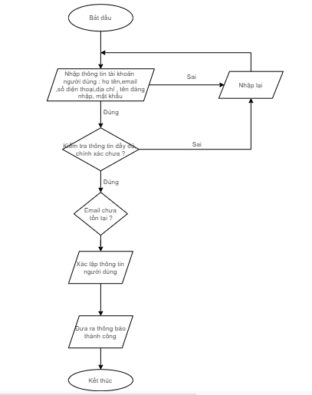

2.1.4.2. Cập nhập thông tin sản phẩm

* Mô tả : Cập nhập thông tin sản phẩm là sửa đổi các thông tin của sản phẩm.
* Đầu vào : Thông tin tên sản phẩm
* Đầu ra : Thông tin mới nhất về sản phẩm
* Sơ đồ :

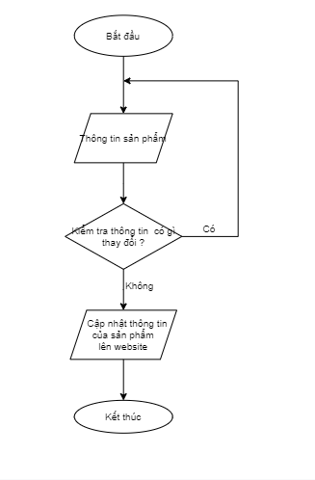

2.1.4.3. Thông tin về sản phẩm, khuyến mại

* Mô tả : Đưa thông tin sản phẩm, khuyến mại mới
* Đầu vào : Mã thông tin sản phẩm , khuyến mại
* Đầu ra : Hiển thị thông tin sản phẩm, khuyến mại lên hệ thống website
* Sơ đồ :

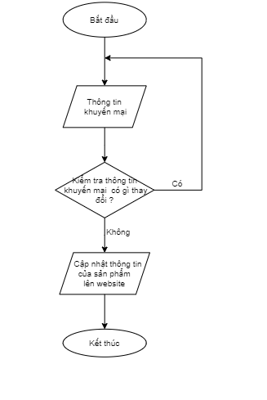

2.1.4.4. Cập nhập khuyến mại

* Mô tả : Cập nhập thông tin khuyến mại là sửa đổi các thông tin của khuyến mại
* Đầu vào : Thông tin về khuyến mại
* Đầu ra : Thông tin cập nhật về khuyến mại
* Sơ đồ :

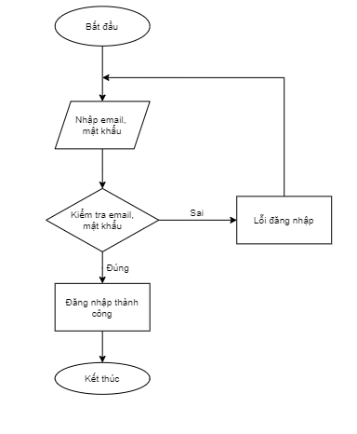

2.1.4.5. Đăng nhập

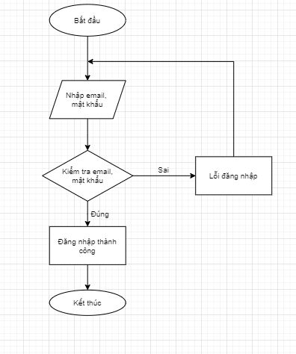

2.1.4.6. Tìm kiếm

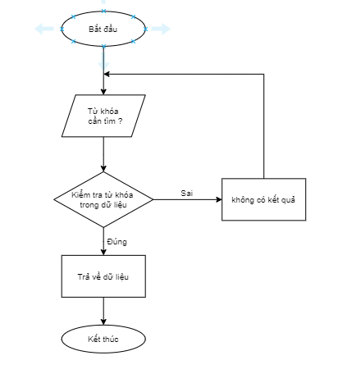

**2.2 Phân tích hệ thống về mặt dữ liệu**

2.2.1 Xác định thực thể

Dựa vào các phân tích và khảo sát ở trên ta có thể xác định các thực thể của hệ thống như sau :

- *Hãng sản xuất*(Mã hãng sản xuất, tên hãng sản xuất, mô tả) chứa đầy đủ thông tin về hãng sản xuất.

- *Sản phẩm* (Mã sản phẩm,mã sản phẩm, tên sản phẩm, …) chứa đầy đủ thông tin sản phẩm.

- *Khuyến mại* (Mã khuyến mại,tên sản phẩm, loại khuyến mại, …) chứa đầy đủ thông tin khuyến mại

- Chi tiết k*huyến mại* (Mã sản phẩm,mã khuyến mại) chứa đầy đủ thông tin chi tiết khuyến mại.

- *Người dùng* (Mã người dùng,tên người dùng, email, …) chứa đầy đủ thông tin người dùng.

- *Đánh giá* (Mã đánh giá,tên sản phẩm, tên người dùng, …) chứa đầy đủ thông tin đánh giá.

- *Giỏ hàng* (Mã giỏ hàng,mã sản phẩm,mã phiên,tên sản phẩm, …) chứa đầy đủ thông tin giỏ hàng.

- *Đơn hàng* (Mã đơn hàng,mã người dùng, …) chứa đầy đủ thông tin đơn hàng.

- *Chi tiết đơn hàng* (Mã đơn hàng,mã sản phẩm, …) chứa đầy đủ thông tin chi tiết đơn hàng.

**2.2.2 Xác định liên kết**

* Biểu diễn kiểu liên kết:

|  |
| --- |
| Tên kiểu thực thể |
| Tên kiểu thuộc tính 1  Tên kiểu thuộc tính 2  Tên kiểu thuộc tính 3  ………………….  Tên kiểu thuộc tính n |



* Xác định kiểu liên kết:
* Lực lượng tham gia liên kết:



* Xác định các liên kết:

**

## 2.2.3. Chuẩn hóa dữ liệu

2.2.3.1. Mô hình ER kinh điển

Áp dụng quy tắc 1: Xử lý các thuộc tính đa trị của 1 kiểu thực thể: Thay một kiểu thuộc tính đa trị T của một kiểu thực thể A bởi một kiểu thực thể mới E – T và kết nối A với E - T bởi một kiểu liên kết. Đưa vào kiểu thực thể mới E – T một kiểu thuộc tính đơn trị T, tương ứng với giá trị thành phần của T. Nghiên cứu bản số mới cho kiểu liên kết mới (giữa A và E – T).

* Mô hình ER kinh điển

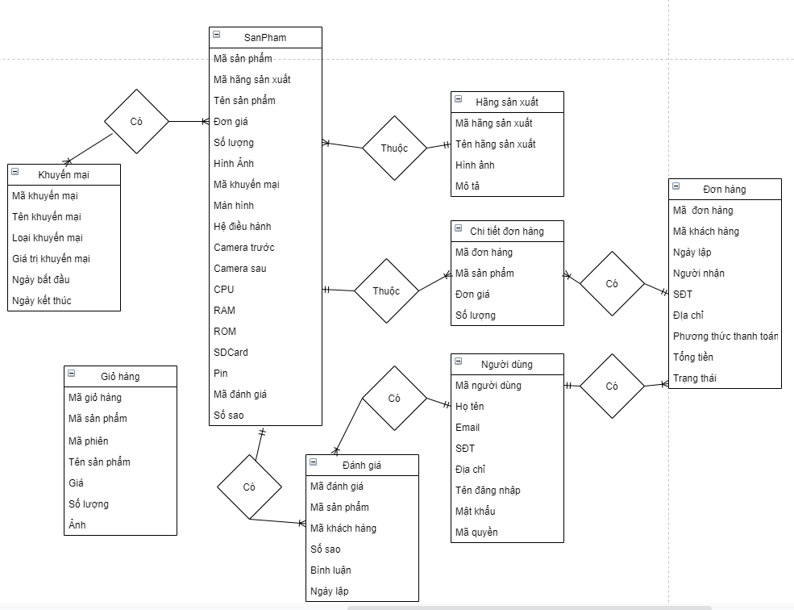

2.2.3.2. Mô hình ER hạn chế

Áp dụng các quy luật chuyển đổi từ mô hình thực thể kinh điển sang mô hình thực thể hạn chế:

Xử lý các kiểu liên kết 1 – 1: có 2 cách thực hiện

Cách 1: Xem 1 – 1 là trường hợp riêng của 1 - nhiều và vẽ lại nó bằng một đường nối thẳng. Cách làm này vi phạm hạn chế của mô hình hoặc dễ gây hiểu lầm nên ít dùng

Cách 2: Gộp hai kiểu thực thể có liên kết 1 – 1 thành một kiểu thực thể duy nhất bằng cách hòa trộn hai danh sách các kiểu thuộc tính với nhau.

Xử lý các kiểu liên kết hai ngôi nhiều - nhiều và các kiểu liên kết nhiều ngôi: thực thể hoá mối liên kết đó bằng một kiểu thực thể mới có chứa các kiểu thuộc tính là khoá của các kiểu thực thể ham gia (tập hợp các khoá này tạo thành các khoá bội của kiểu thực thể mới). Nối kiểu thực thể này với các kiểu thực thể tham gia liên kết bằng các liên kết 1 – nhiều.

* Vẽ mô hình ER hạn chế

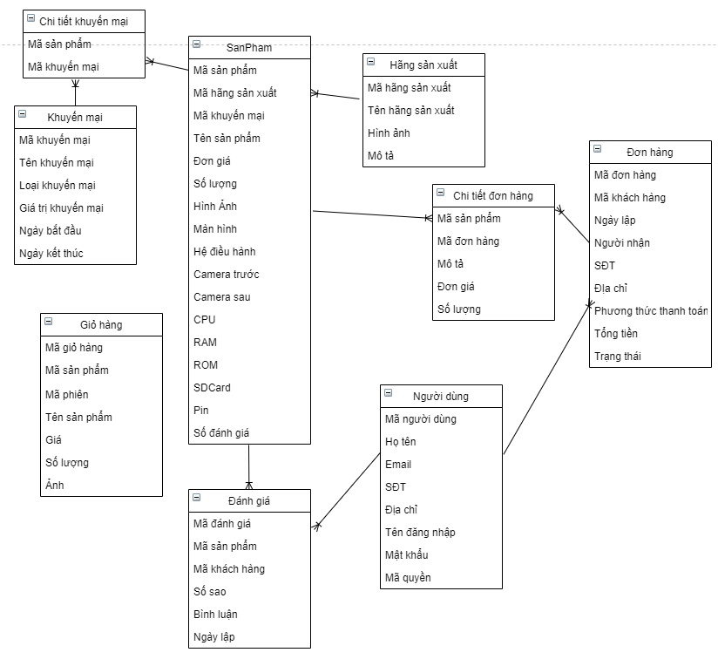

2.2.3.3. Mô hình quan hệ

* Mô hình quan hệ

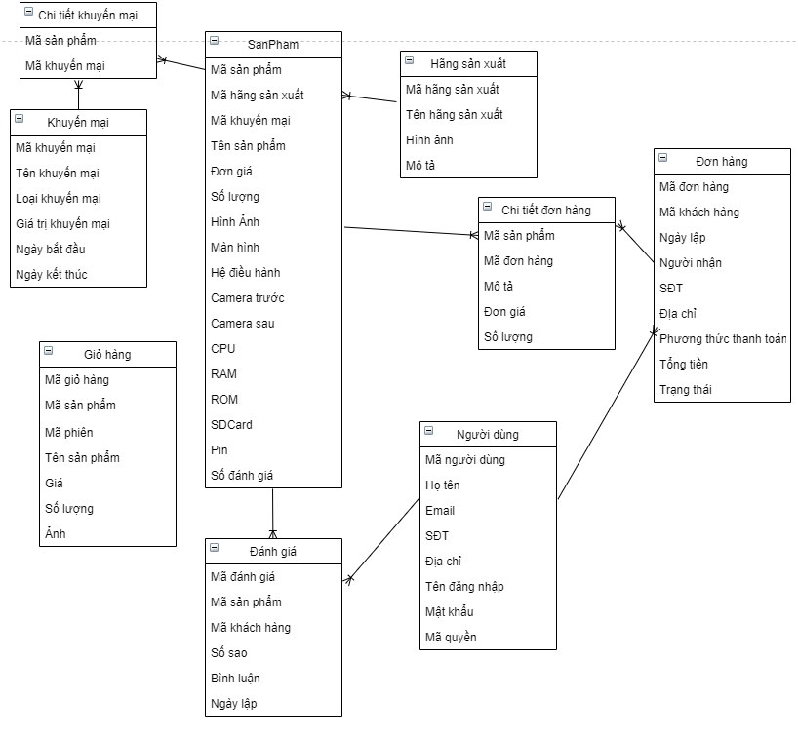

**2.2.4 Các bảng dữ liệu**

* ***Manufacturer*** (ManufacturerID, ManufacturerName, Description)
* ***Product***(ProductID,ManufacturerID,ProductName,Price,Amount,Image,

Screen,OperatingSystem,FrontCamera,BackCamera,CPU,RAM,ROM,

SDCard,Battery)

* ***Promotion*** (PromotionID,PromotionName,PromotionType,

PromotionValue,StartDate,EndDate)

* ***Promotiondetails***(ProductID,PromotionID)
* ***User***(UserID,Username,Email.Phone,Address,DisplayName,Password,Role)
* ***Review*** (ReviewID, ProductID,UserID,StarRating,Comment, Date)
* ***Cart***(CartID,ProductID,sID,ProductName,Price,Quantity,Image)
* ***Orders***(OrderID,UserID,Total,Address,Receiver,Phone,Email,

OrderDate,Status)

* ***Orderdetails***(OrderID,ProductID,Price,Quantity)

2.2.4.1 Bảng Người dùng (User)

|  |  |  |  |  |  |
| --- | --- | --- | --- | --- | --- |
| STT | Thuộc tính | Kiểu dữ liệu | Null | Rằng buộc | Diễn giải |
| 1 | UserID | Int |  | Khóa chính | Mã quản trị viên |
| 2 | UserName | Varchar(50) | x |  | Họ tên |
| 3 | Email | Varchar(50) | x |  | Email |
| 4 | Phone | Varchar(50) | x |  | Số điện thoại |
| 5 | Address | Varchar(50) | x |  | Địa chỉ |
| 6 | DisplayName | Varchar(50) | x |  | Tên đăng nhập |
| 7 | Password | Varchar(50) | x |  | Mật khẩu |
| 8 | Role | Int | x |  | Vai trò user |

2.2.4.2 Bảng Khuyến mại(Promotion)

|  |  |  |  |  |  |
| --- | --- | --- | --- | --- | --- |
| STT | Thuộc tính | Kiểu dữ liệu | Null | Rằng buộc | Diễn giải |
| 1 | PromotionID | Int |  | Khóa chính | Mã khuyến mại |
| 2 | PromotionName | Varchar(50) | x |  | Tên khuyến mại |
| 3 | PromotionType | Varchar(50) | x |  | Loại khuyến mại |
| 4 | PromotionValue | Float | x |  | Giá trị khuyến mại |
| 5 | StartDate | datetime | x |  | Ngày bắt đầu |
| 6 | EndDate | datetime | x |  | Ngày kết thúc |

2.2.4.3 Bảng Hãng sản xuất (Manufacturer)

|  |  |  |  |  |  |
| --- | --- | --- | --- | --- | --- |
| STT | Thuộc tính | Kiểu dữ liệu | Null | Rằng buộc | Diễn giải |
| 1 | ManufacturerID | Int |  | Khóa chính | Mã hãng sản xuất |
| 2 | ManufacturerName | Varchar(50) | x |  | Tên hãng sản xuất |
| 3 | Description | Varchar(255) | x |  | Mô tả |

2.2.4.4. Bảng Sản phẩm (Product)

|  |  |  |  |  |  |
| --- | --- | --- | --- | --- | --- |
| STT | Thuộc tính | Kiểu dữ liệu | Null | Rằng buộc | Diễn giải |
| 1 | ProductID | Int |  | Khóa chính | Mã sản phẩm |
| 2 | ManufacturerID | Int |  | Khóa ngoại | Mã hãng |
| 3 | ProductName | Varchar(50) | x |  | Tên sản phẩm |
| 4 | Price | Int | x |  | Đơn giá |
| 5 | Amount | Int | x |  | Số lượng |
| 6 | Image | Varchar(255) | x |  | Hình ảnh |
| 7 | Screen | Varchar(50) | x |  | Màn hình |
| 8 | OperatingSystem | Varchar(50) | x |  | Hệ điều hành |
| 9 | FrontCamera | Varchar(50) | x |  | Camera trước |
| 10 | BackCamera | Varchar(50) | x |  | Camera sau |
| 11 | CPU | Varchar(50) | x |  | CPU của máy |
| 12 | RAM | Varchar(50) | x |  | RAM của máy |
| 13 | ROM | Varchar(50) | x |  | ROM của máy |
| 14 | SDCard | Varchar(50) | x |  | Bộ nhớ trong |
| 15 | Battery | Varchar(50) | x |  | Dung lượng pin |

2.2.4.5 Bảng Đánh giá (Review)

|  |  |  |  |  |  |
| --- | --- | --- | --- | --- | --- |
| STT | Thuộc tính | Kiểu dữ liệu | Null | Rằng buộc | Diễn giải |
| 1 | ReviewID | Int |  | Khóa chính | Mã đánh giá |
| 2 | ProductID | Int |  | Khóa ngoại | Mã sản phẩm |
| 3 | UserID | Int |  | Khóa ngoại | Mã khách hàng |
| 4 | StarRating | Int | x |  | Số sao |
| 5 | Comment | Varchar(50) | x |  | Bình luận |
| 6 | Date | datetime | x |  | Ngày tạo |

2.2.4.6 Bảng Đơn hàng(Orders)

|  |  |  |  |  |  |
| --- | --- | --- | --- | --- | --- |
| STT | Thuộc tính | Kiểu dữ liệu | Null | Rằng buộc | Diễn giải |
| 1 | OrderID | Int |  | Khóa chính | Mã đơn hàng NHang |
| 2 | UserID | Int |  | Khóa Phụ | Mã khách hàng |
| 3 | Total | Int | x |  | Tổng tiền |
| 4 | Address | Varchar(255) | x |  | Địa chỉ |
| 5 | OrderDate | Timestamp | x |  | Ngày đặt hàng |
| 6 | Receiver | Varchar(255) | x |  | Người nhận |
| 7 | Phone | Varchar(255) | x |  | Số điện thoại |
| 8 | Email | Varchar(255) | x |  | Email |
| 9 | Status | Int | x |  | Trạng thái |

2.2.4.7. Giỏ hàng (Cart)

|  |  |  |  |  |  |
| --- | --- | --- | --- | --- | --- |
| STT | Thuộc tính | Kiểu dữ liệu | Null | Rằng buộc | Diễn giải |
| 1 | CartID | Int |  | Khóa chính | Mã giỏ hàng |
| 2 | ProductID | Int |  | Khóa phụ | Mã sản phẩm |
| 3 | sID | Varchar(255) | x |  | Mã phiên |
| 4 | ProductName | Varchar(255) | x |  | Tên sản phẩm |
| 5 | Price | Int | x |  | Giá |
| 6 | Quantity | Int | x |  | Số lượng |
| 7 | Image | Varchar(255) | x |  | Ảnh |

2.2.4.8 Chi tiết khuyến mại (PromotionDetails)

|  |  |  |  |  |  |
| --- | --- | --- | --- | --- | --- |
| STT | Thuộc tính | Kiểu dữ liệu | Null | Rằng buộc | Diễn giải |
| 1 | PromotionID | Int |  | Khóa chính | Mã khuyế mại |
| 2 | ProductID | Int |  | Khóa chính | Mã sản phẩm |

2.2.4.9 Bảng Chi tiết đơn hàng(Orderdetails)

|  |  |  |  |  |  |
| --- | --- | --- | --- | --- | --- |
| STT | Thuộc tính | Kiểu dữ liệu | Null | Rằng buộc | Diễn giải |
| 1 | OrderID | Int |  | Khóa chính | Mã đơn hàng |
| 2 | ProductID | Int |  | Khóa chính | Mã sản phẩm |
| 3 | Price | Varchar(255) | x |  | Giá |
| 4 | Quantity | Int | x |  | Số lượng |

**2.2.5 Sơ đồ thực thể - liên kết (E-R)**

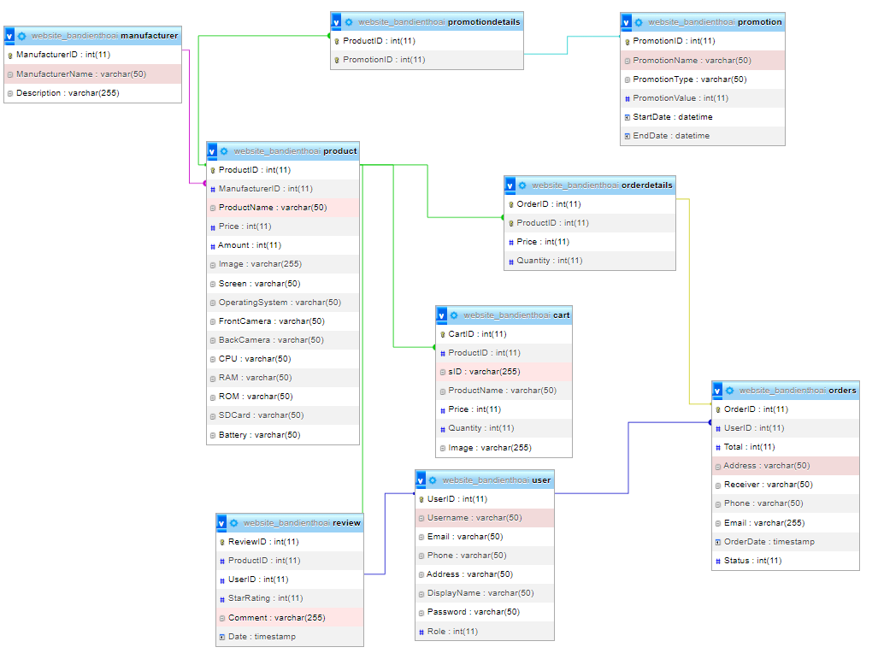

Hình 2.7.sơ đồ thực thể - liên hết

**Chương 3**

**THIẾT KẾ HỆ THỐNG**

**3.1 Giải pháp – công nghệ sử dụng**

### **3.1.1 PHP**

**PHP là gì?**

PHP là viết tắt của cụm từ Personal Home Page nay đã được chuyển thành Hypertext Preprocessor. Hiểu đơn giản thì PHP là một ngôn ngữ lập trình kịch bản (scripting language) đa mục đích. PHP được dùng phổ biến cho việc phát triển các ứng dụng web chạy trên máy chủ. Dó đó, ngôn ngữ lập trình PHP có thể xử lý các chức năng từ phía server để sinh ra mã HTML trên client như thu thập dữ liệu biểu mẫu, sửa đổi cơ sở dữ liệu, quản lý file trên server hay các hoạt động khác.

**Ưu điểm**

Đầu tiên phải kể đến đó là PHP chính là một mã nguồn. Vậy nên việc cài đặt và sử dụng ngôn ngữ PHP rất là dễ dàng và cài đặt phổ biến nhất là trên các WebSever thông dụng như  Nginx,Apache. Đặc biệt PHP là một mã nguồn miễn phí và được chia sẻ nhiều trên các diễn đàn, cộng đồng và bạn có thể dễ dàng sao chép và cài đặt sử dụng các website hay các ngữ cảnh có sẵn

PHP là ngôn ngữ dễ học và dễ sử dụng, nó có tính linh hoạt cao để giải quyết các vấn đề, các ngữ cảnh và kịch bản với các phương pháp tùy biến khác nhau theo yêu cầu của bạn.

Khả năng bảo mật cao cho dù đây là mã nguồn mở, PHP được cộng đồng phát triển rất mạnh mẻ vì vậy PHP được coi là an toàn khi sử dụng với sự chia sẻ cách bảo mật. Ngoài ra khi bạn sử dụng ngôn ngữ lập trình PHP sẻ kết hợp các kỹ thuật bảo mật với từng tầng khác nhau giúp khả năng hoạt động cho website ổn định và an toàn hơn.

**Nhược điểm**

Không giống như Java và C# khi bạn học thì có thể làm website, các ứng dụng điện thoại, chương trình hay phần mềm,.. . tuy nhiên đối với PHP chỉ có thể sử dụng làm website và các ứng dụng website mở rộng mà thôi.

### **3.1.2 MySQL**

**Khái niệm**

MySQL được biết đến như một loại hệ thống quản trị CSDL mã nguồn mở (còn được gọi là phần mềm RDBMS) tốc độ cao, được vận hành theo mô hình máy khách - máy chủ (client-server). Phần mềm này được sử dụng trong

tạo lập, quản lý các database dựa trên việc quản lý tất cả các liên hệ giữa chúng.

**Ưu điểm**

* *Dễ sử dụng*: MySQL là cơ sở dữ liệu tốc độ cao, ổn định, dễ sử dụng và hoạt động trên nhiều hệ điều hành cung cấp một hệ thống lớn các hàm tiện ích rất mạnh.
* *Độ* *bảo mật cao*: MySQL rất thích hợp cho các ứng dụng có truy cập CSDL trên Internet khi sở hữu nhiều nhiều tính năng bảo mật thậm chí là ở cấp cao.
* *Đa tính năng*: MySQL hỗ trợ rất nhiều chức năng SQL được mong chờ từ một hệ quản trị cơ sở dữ liệu quan hệ cả trực tiếp lẫn gián tiếp.
* *Khả năng mở rộng và mạnh mẽ*: MySQL có thể xử lý rất nhiều dữ liệu và hơn thế nữa nó có thể được mở rộng nếu cần thiết.
* *Nhanh chóng*: Việc đưa ra một số tiêu chuẩn cho phép MySQL để làm việc rất hiệu quả và tiết kiệm chi phí, do đó nó làm tăng tốc độ thực thi.
* Ngoài ra MySQL là CSDL có tốc độ khá cao, ổn định và khá dễ sử dụng có thể hoạt động được trên khá nhiều hệ điều hành.
* Tính bảo mật mạnh và sử dụng được trên nhiều ứng dụng mà MySQL còn hoàn toàn được sử dụng miễn phí.
* MySQL không chỉ dừng lại ở bổ trợ cho PHP và Perl, mà nó còn bổ trợ cho nhiều ngôn ngữ khác, Nó là nơi để lưu trữ thông tin trên các trang web được viết bằng Perl hoặc PHP.

**Nhược điểm**

* *Giới hạn*: Theo thiết kế, MySQL không có ý định làm tất cả và nó đi kèm với các hạn chế về chức năng mà một vào ứng dụng có thể cần.
* *Độ tin cậy*: Cách các chức năng cụ thể được xử lý với MySQL (ví dụ tài liệu tham khảo, các giao dịch, kiểm toán,…) làm cho nó kém tin cậy hơn so với một số hệ quản trị cơ sở dữ liệu quan hệ khác.
* *Dung lượng hạn chế*: Nếu số bản ghi của bạn lớn dần lên thì việc truy xuất dữ liệu của bạn là khá khó khăn, khi đó chúng ta sẽ phải áp dụng nhiều biện pháp để tăng tốc độ truy xuất dữ liệu như là chia tải database này ra nhiều server, hoặc *tạo cache MySQL*

**3.2 Thiết kế cơ sở dữ liệu**

3.2.1 Bảng Người dùng (User)

|  |  |  |  |  |  |
| --- | --- | --- | --- | --- | --- |
| STT | Thuộc tính | Kiểu dữ liệu | Null | Rằng buộc | Diễn giải |
| 1 | UserID | Int |  | Khóa chính | Mã quản trị viên |
| 2 | UserName | Varchar(50) | x |  | Họ tên |
| 3 | Email | Varchar(50) | x |  | Email |
| 4 | Phone | Varchar(50) | x |  | Số điện thoại |
| 5 | Address | Varchar(50) | x |  | Địa chỉ |
| 6 | DisplayName | Varchar(50) | x |  | Tên đăng nhập |
| 7 | Password | Varchar(50) | x |  | Mật khẩu |
| 8 | Role | Int | x |  | Vai trò user |

3.2.2 Bảng Khuyến mại(Promotion)

|  |  |  |  |  |  |
| --- | --- | --- | --- | --- | --- |
| STT | Thuộc tính | Kiểu dữ liệu | Null | Rằng buộc | Diễn giải |
| 1 | PromotionID | Int |  | Khóa chính | Mã khuyến mại |
| 2 | PromotionName | Varchar(50) | x |  | Tên khuyến mại |
| 3 | PromotionType | Varchar(50) | x |  | Loại khuyến mại |
| 4 | PromotionValue | Float | x |  | Giá trị khuyến mại |
| 5 | StartDate | datetime | x |  | Ngày bắt đầu |
| 6 | EndDate | datetime | x |  | Ngày kết thúc |

3.2.3 Bảng Hãng sản xuất (Manufacturer)

|  |  |  |  |  |  |
| --- | --- | --- | --- | --- | --- |
| STT | Thuộc tính | Kiểu dữ liệu | Null | Rằng buộc | Diễn giải |
| 1 | ManufacturerID | Int |  | Khóa chính | Mã hãng sản xuất |
| 2 | ManufacturerName | Varchar(50) | x |  | Tên hãng sản xuất |
| 3 | Description | Varchar(255) | x |  | Mô tả |

3.2.4. Bảng Sản phẩm (Product)

|  |  |  |  |  |  |
| --- | --- | --- | --- | --- | --- |
| STT | Thuộc tính | Kiểu dữ liệu | Null | Rằng buộc | Diễn giải |
| 1 | ProductID | Int |  | Khóa chính | Mã sản phẩm |
| 2 | ManufacturerID | Int |  | Khóa ngoại | Mã hãng |
| 3 | ProductName | Varchar(50) | x |  | Tên sản phẩm |
| 4 | Price | Int | x |  | Đơn giá |
| 5 | Amount | Int | x |  | Số lượng |
| 6 | Image | Varchar(255) | x |  | Hình ảnh |
| 7 | Screen | Varchar(50) | x |  | Màn hình |
| 8 | OperatingSystem | Varchar(50) | x |  | Hệ điều hành |
| 9 | FrontCamera | Varchar(50) | x |  | Camera trước |
| 10 | BackCamera | Varchar(50) | x |  | Camera sau |
| 11 | CPU | Varchar(50) | x |  | CPU của máy |
| 12 | RAM | Varchar(50) | x |  | RAM của máy |
| 13 | ROM | Varchar(50) | x |  | ROM của máy |
| 14 | SDCard | Varchar(50) | x |  | Bộ nhớ trong |
| 15 | Battery | Varchar(50) | x |  | Dung lượng pin |

3.2.5 Bảng Đánh giá (Review)

|  |  |  |  |  |  |
| --- | --- | --- | --- | --- | --- |
| STT | Thuộc tính | Kiểu dữ liệu | Null | Rằng buộc | Diễn giải |
| 1 | ReviewID | Int |  | Khóa chính | Mã đánh giá |
| 2 | ProductID | Int |  | Khóa ngoại | Mã sản phẩm |
| 3 | UserID | Int |  | Khóa ngoại | Mã khách hàng |
| 4 | StarRating | Int | x |  | Số sao |
| 5 | Comment | Varchar(50) | x |  | Bình luận |
| 6 | Date | datetime | x |  | Ngày tạo |

3.2.6 Bảng Đơn hàng(Orders)

|  |  |  |  |  |  |
| --- | --- | --- | --- | --- | --- |
| STT | Thuộc tính | Kiểu dữ liệu | Null | Rằng buộc | Diễn giải |
| 1 | OrderID | Int |  | Khóa chính | Mã đơn hàng NHang |
| 2 | UserID | Int |  | Khóa ngoại | Mã khách hàng |
| 3 | Total | Int | x |  | Tổng tiền |
| 4 | Address | Varchar(255) | x |  | Địa chỉ |
| 5 | OrderDate | Timestamp | x |  | Ngày đặt hàng |
| 6 | Receiver | Varchar(255) | x |  | Người nhận |
| 7 | Phone | Varchar(255) | x |  | Số điện thoại |
| 8 | Email | Varchar(255) | x |  | Email |
| 9 | Status | Int | x |  | Trạng thái |

3.2.7. Giỏ hàng (Cart)

|  |  |  |  |  |  |
| --- | --- | --- | --- | --- | --- |
| STT | Thuộc tính | Kiểu dữ liệu | Null | Rằng buộc | Diễn giải |
| 1 | CartID | Int |  | Khóa chính | Mã giỏ hàng |
| 2 | ProductID | Int |  | Khóa ngoại | Mã sản phẩm |
| 3 | sID | Varchar(255) | x |  | Mã phiên |
| 4 | ProductName | Varchar(255) | x |  | Tên sản phẩm |
| 5 | Price | Int | x |  | Giá |
| 6 | Quantity | Int | x |  | Số lượng |
| 7 | Image | Varchar(255) | x |  | Ảnh |

3.2.8 Chi tiết khuyến mại (PromotionDetails)

|  |  |  |  |  |  |
| --- | --- | --- | --- | --- | --- |
| STT | Thuộc tính | Kiểu dữ liệu | Null | Rằng buộc | Diễn giải |
| 1 | PromotionID | Int |  | Khóa chính | Mã khuyế mại |
| 2 | ProductID | Int |  | Khóa chính | Mã sản phẩm |

3.2.9 Bảng Chi tiết đơn hàng(Orderdetails)

|  |  |  |  |  |  |
| --- | --- | --- | --- | --- | --- |
| STT | Thuộc tính | Kiểu dữ liệu | Null | Rằng buộc | Diễn giải |
| 1 | OrderID | Int |  | Khóa chính | Mã đơn hàng |
| 2 | ProductID | Int |  | Khóa chính | Mã sản phẩm |
| 3 | Price | Varchar(255) | x |  | Giá |
| 4 | Quantity | Int | x |  | Số lượng |

**3.3 Thiết kế các trang**

3.3.1 Trang chủ

Trang chủ là trang đầu tiên mà khách hàng truy cập website.Trang chủ sẽ cung cấp thông tin ban đầu cho khách hàng về sản phẩm , tin tức của trang web. Đảm bảo các yếu tố , menu hệ thống như : Trang chủ, Trang giới thiệu, Trang sản phẩm, Trang dịch vụ, Trang liên hệ.

Ngoài trang chủ sẽ thể hiện tất cả sản phẩm,sản phẩm theo hãng sản xuất … cho người dùng cập nhập thông tin ban đầu của cửa hàng được nhanh nhất.

.

3.3.2 Trang hãng sản xuất

Hiện thị toàn bộ sản phẩm của website. Hiện thị theo hãng sản xuất

3.3.3 Trang chi tiết sản phẩm

Cung cấp đầy đủ thông tin chi tiết khi khách hàng chọn 1 sản phẩm.

3.3.4 Trang giỏ hàng

Trang giúp cho khách hàng khi đã chọn 1 sản phẩm có thể xem các sản phẩm đã lựa chọn trong giỏ hàng, giá thành, số lượng, tổng tiền cần thanh toán tại đây.

3.3.5 Trang thanh toán

Trang giúp cho khách hàng khi đã chọn 1 sản phẩm có thể xem các sản phẩm đã lựa chọn trong giỏ hàng, giá thành, số lượng, tổng tiền cần thanh toán tại đây

.

3.3.6 Trang đăng nhập

Khi khách hàng có tài khoản thì có thể đăng nhập vào hệ thống với tài khoản đã đăng ký.

# 4.1. Giao diện người dùng

4.1.1. Trang chủ.

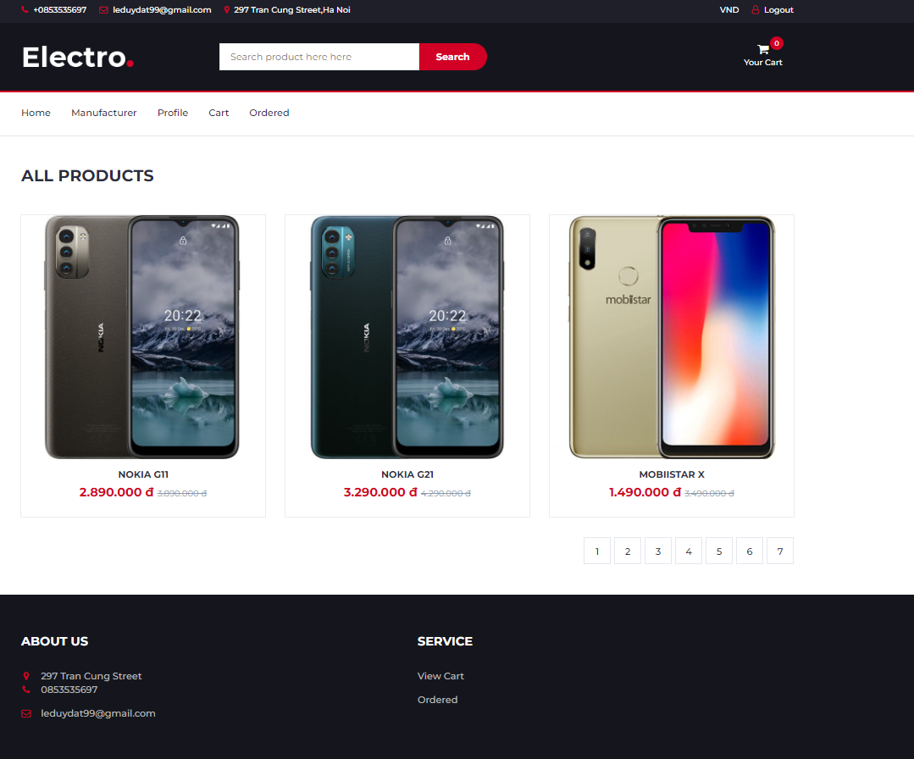

Hình 4.1 trang chủ

4.1.2. Trang hãng sản xuất

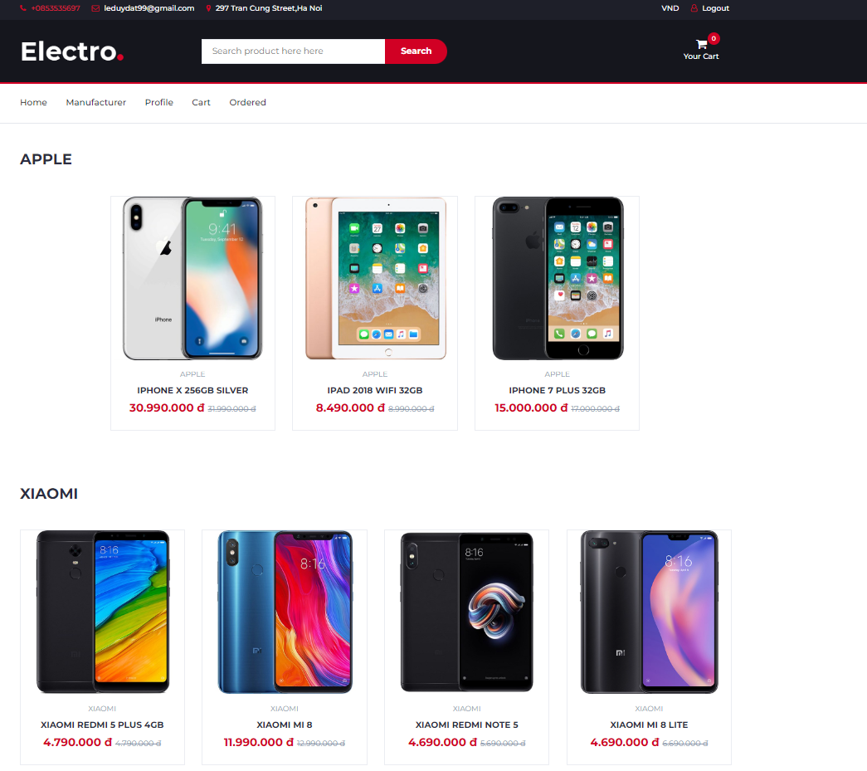

Hình 4.2 Trang hãng sản xuất

4.1.3. Trang giỏ hàng

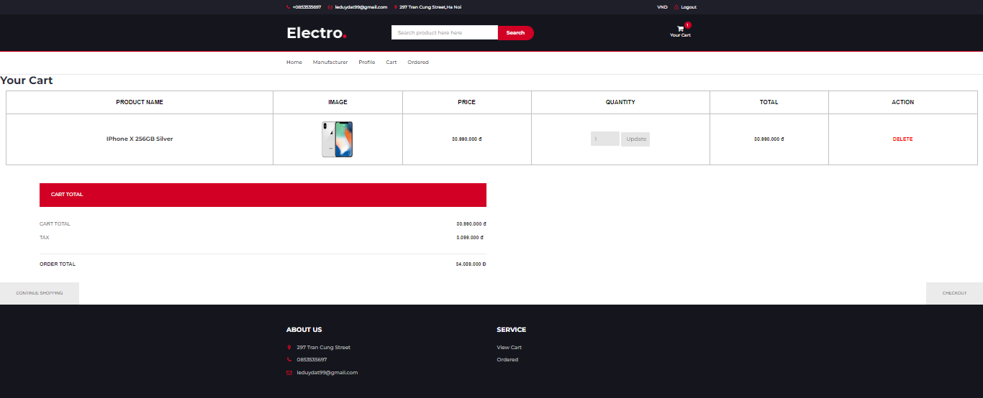

Hình 4.3 Trang giỏ hàng

4.1.4 Trang thanh toán

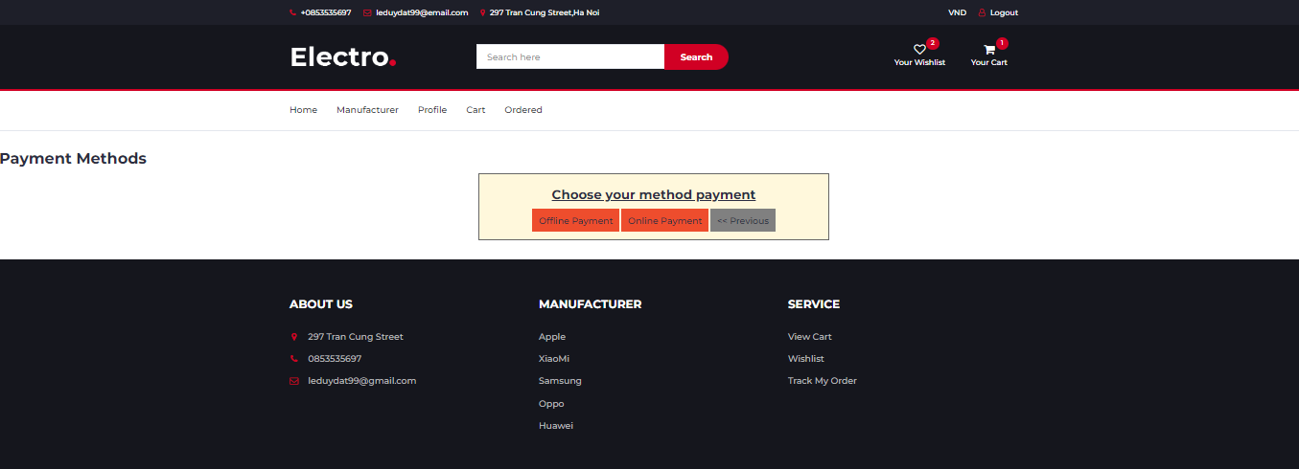

Hình 4.4 Trang thanh toán

4.1.5 Trang thanh toán offline

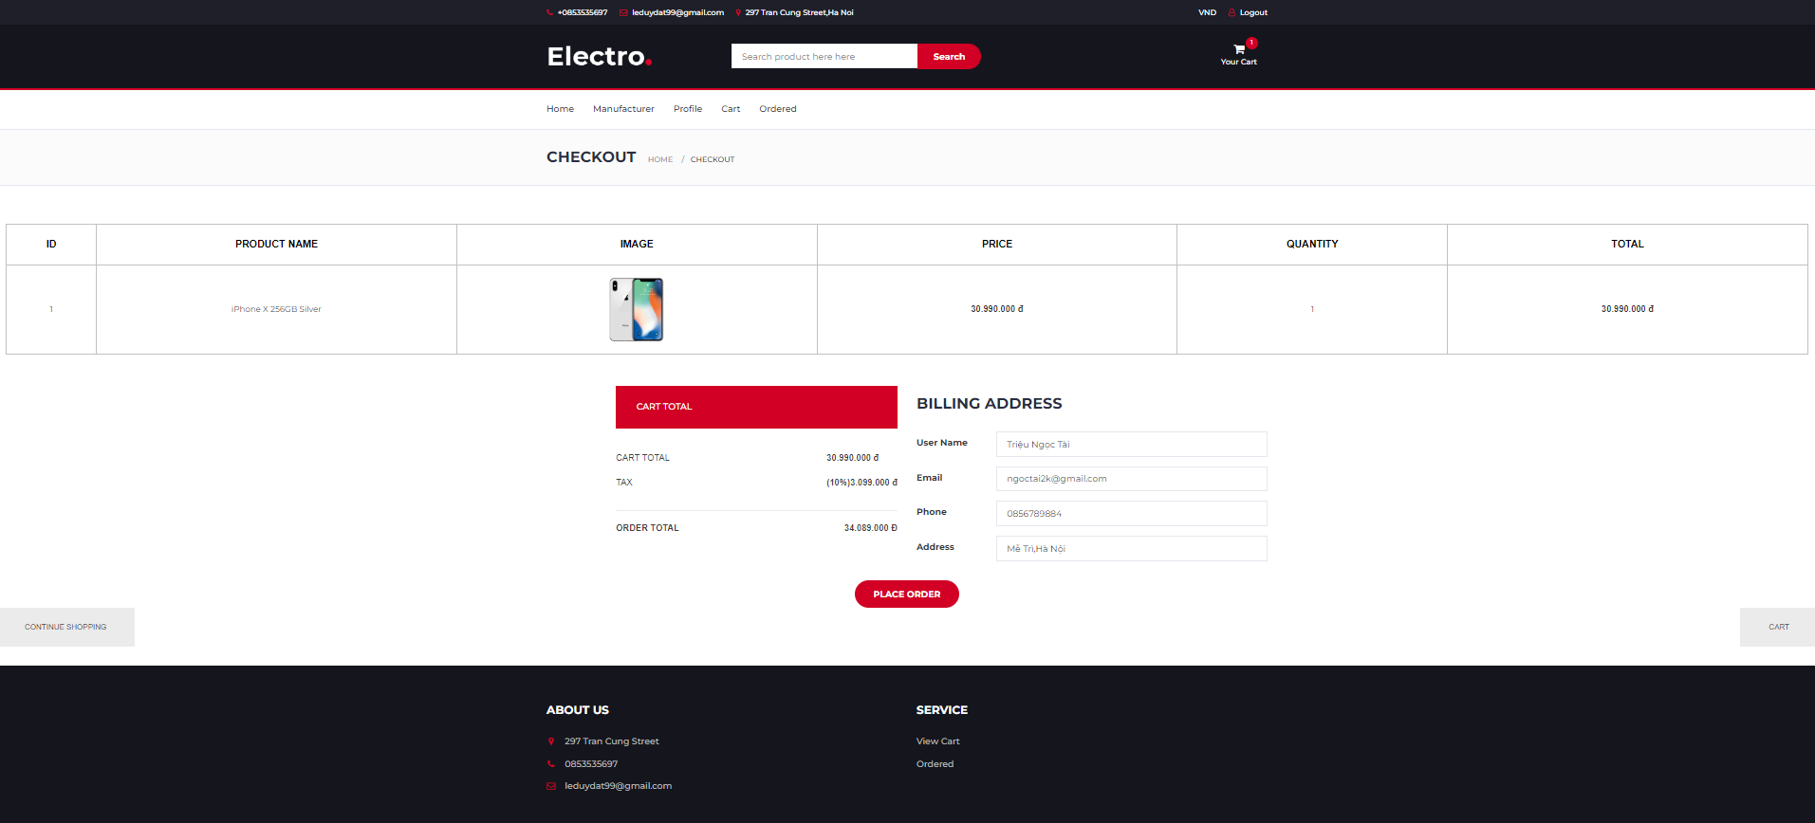

Hình 4.5 Trang thanh toán offline

4.1.6 Trang thông tin người dùng

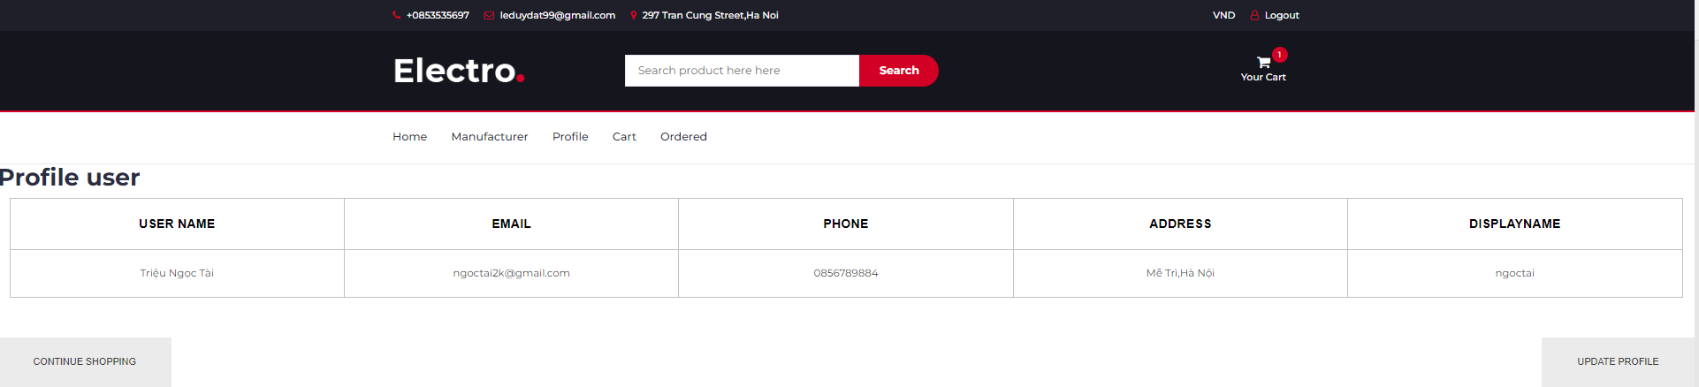

Hình 4.6 Trang thông tin người dùng

4.1.7 Trang đơn hàng

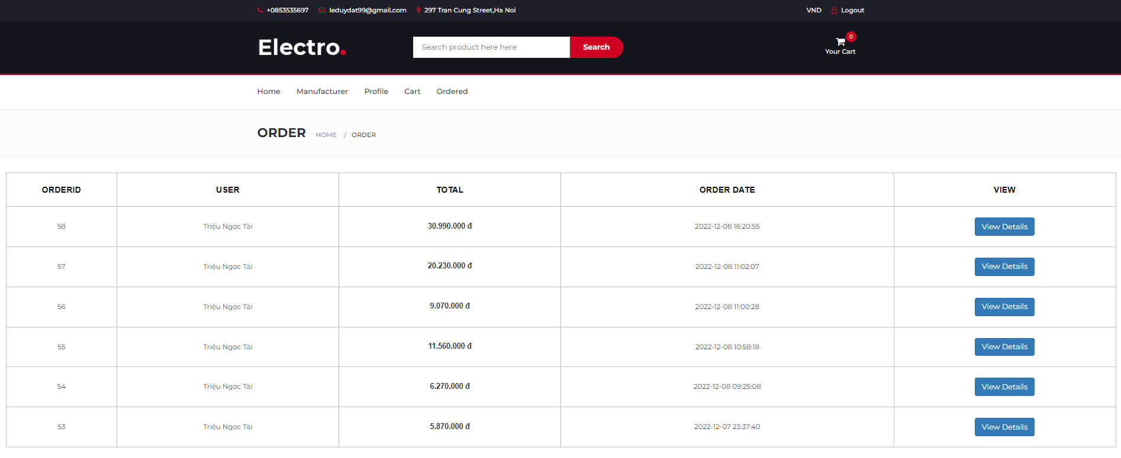

Hình 4.7 Trang đơn hàng

4.1.8 Trang chi tiết đơn hàng

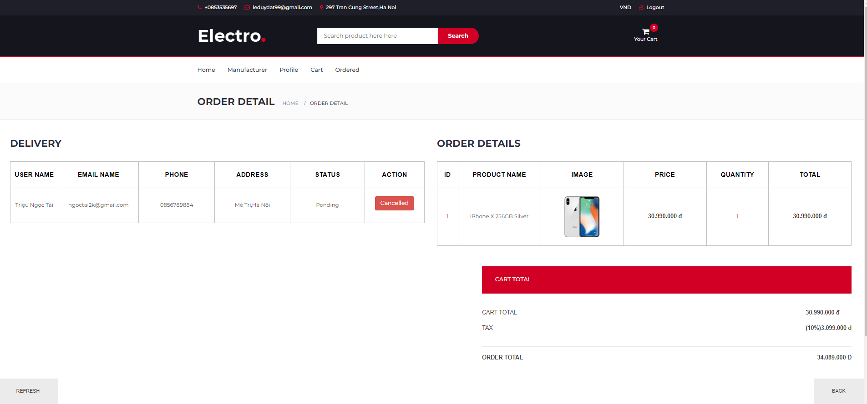

Hình 4.8 Trang chi tiết đơn hàng

# 4.2. Giao diện Admin

4.2.1. Trang đăng nhập

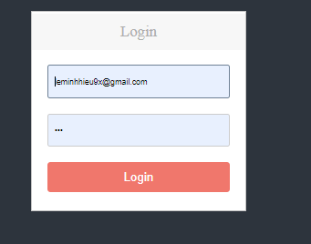

Hình 4.9 Trang đăng nhập

4.2.2. Trang chủ

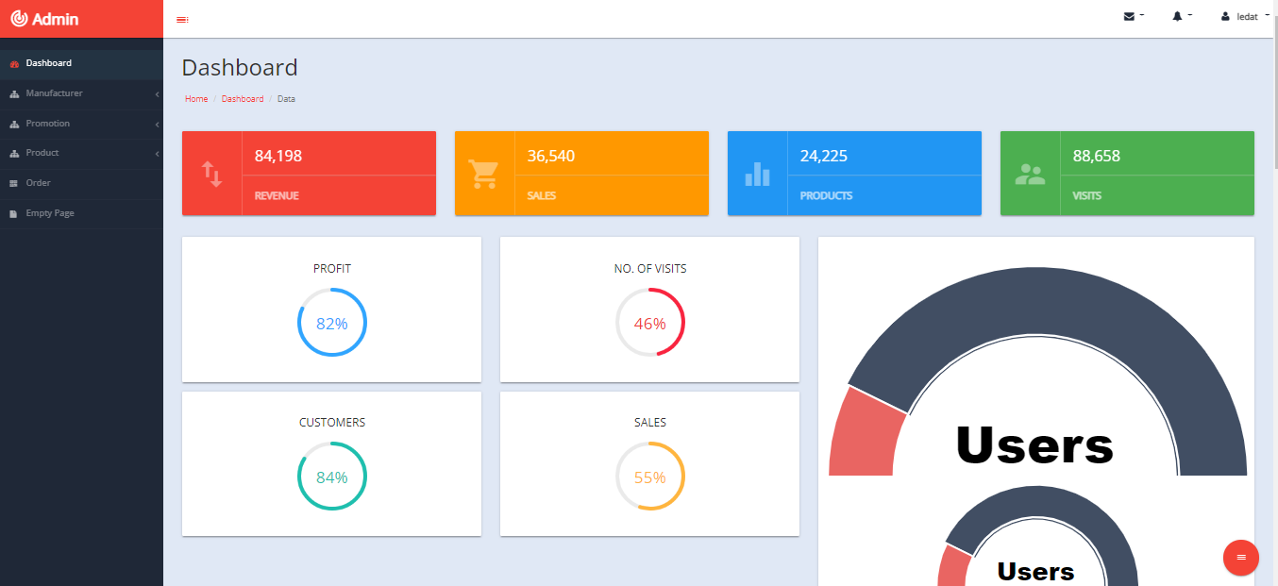

Hình 4.10 Trang chủ Admin

4.2.3. Trang sản phẩm

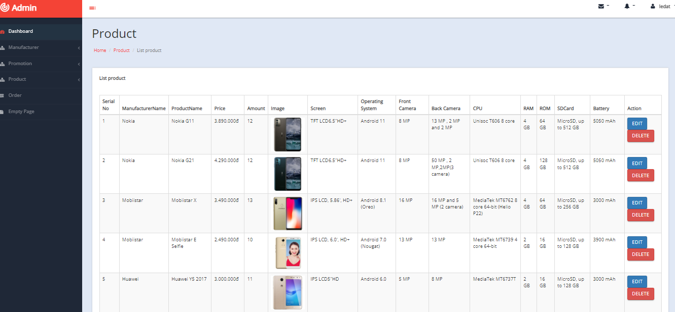

Hình 4.11 Trang sản phẩm

4.2.3.1. Thêm sản phẩm

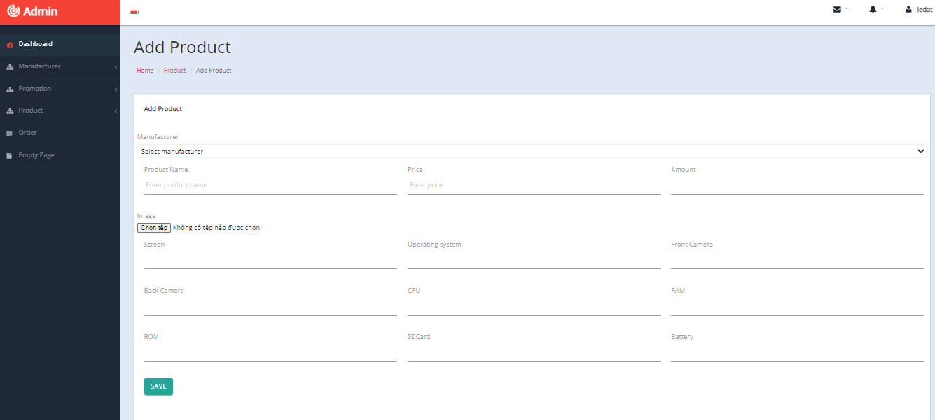

Hình 4.12 Trang thêm sản phẩm

4.2.3.2. Sửa sản phẩm

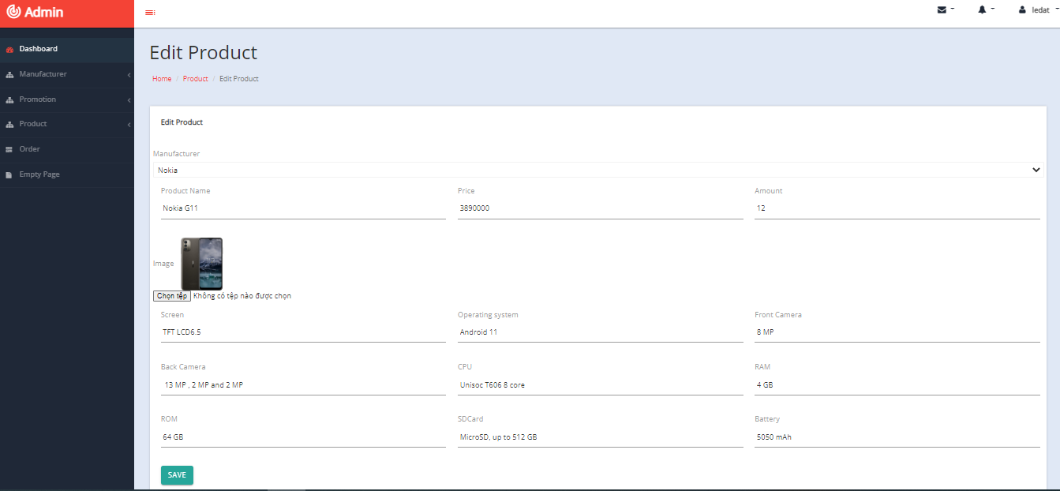

Hình 4.13 Trang sửa sản phẩm

4.2.4. Trang hãng sản xuất

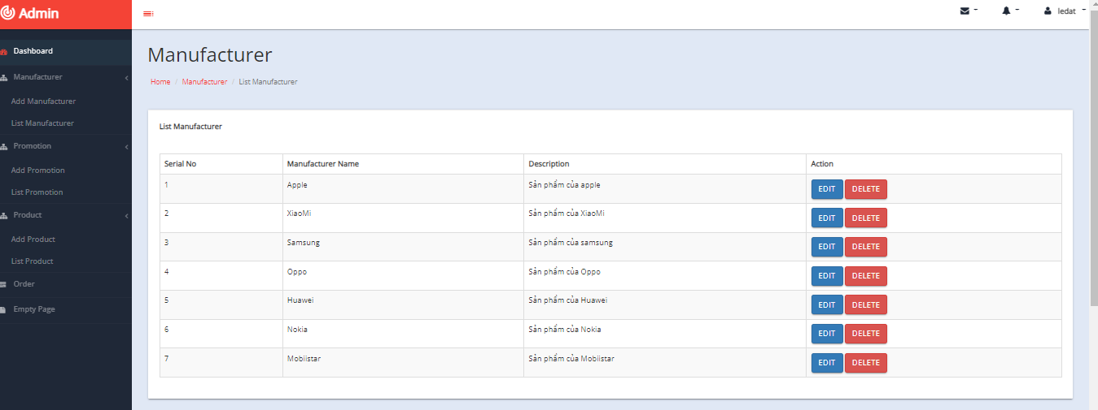

Hình 4.14 Trang hãng sản xuất

4.2.5. Trang khuyến mại

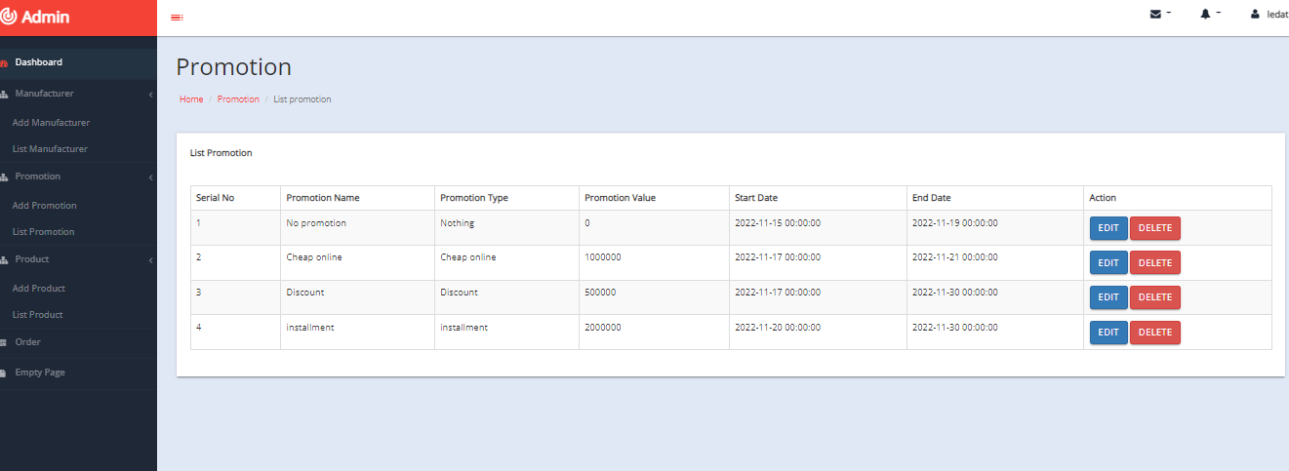

Hình 4.15 Trang khuyến mại

4.2.6. Trang đơn hàng

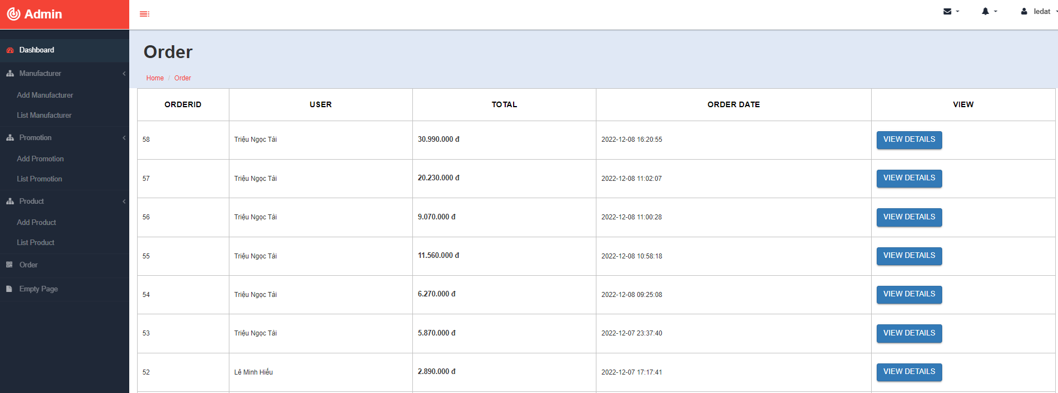

Hình 4.16 Trang đơn hàng

4.2.7 Trang chi tiết đơn hàng

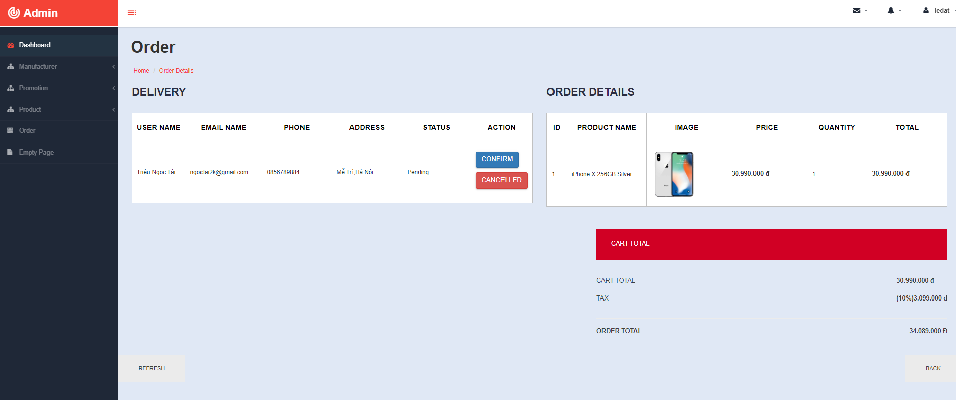

Hình 4.17 Trang chi tiết đơn hàng

# KẾT LUẬN

Qua quá trình tìm hiểu và nghiên cứu, khảo sát hệ thống. Tôi đã tương đối hoàn thành được các nội dung đặt ra với đề tài: Hệ thống website bán đồng hồ. Trong thời gian thực hiện đồ án tôi đã hoàn tất những nội dung đề ra sau đây:

- Khảo sát hệ thống;

- Phân tích hệ thống;

- Thiết kế hệ thống;

- Thiết kế giao diện;

Đề tài đang trong quá trình kiểm thử, trước khi đưa vào sử dụng. Do kinh nghiệm bản thân còn hạn chế và thời gian có hạn nên không tránh khỏi sai sót. tôi rất mong nhận được sự đóng góp của thầy, cô giáo và các bạn để chương trình được hoàn thiện hơn nữa.

Một lần nữa tôi xin chân thành cảm ơn cô Chu Thị Hường, cùng các thầy cô trong khoa CNTT cũng như bộ môn HTTT, đã tạo điều kiện giúp đỡ và chỉ bảo tôi để tôi có thể hoàn thành được đồ án tốt nghiệp này.

Tôi xin chân thành cảm ơn.

# Tài liệu tham khảo